宁陵县市场监督管理局组织对学校食堂
食品安全“双随机、一公开”部门联合检查

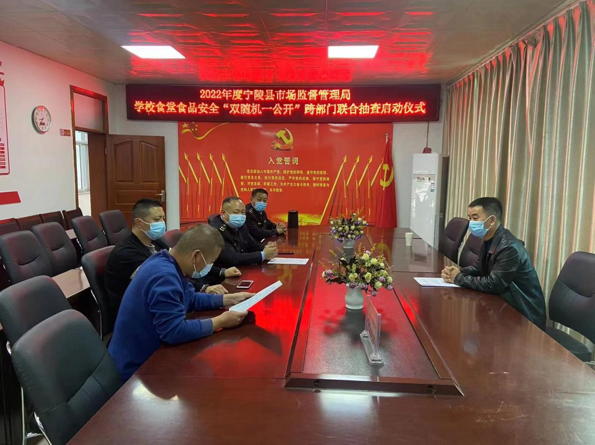
11月1日，宁陵县市场监管局联合县教体局开展学校食堂食品“双随机、一公开”联合检查。按照《关于印发宁陵县市场监督管理局对学校食堂食品安全“双随机、一公开”部门联合检查实施方案的通知》宁随办〔2022〕12号，在全县学校食堂数据库中随机抽取学校食堂1家，随机匹配执法人员2名。
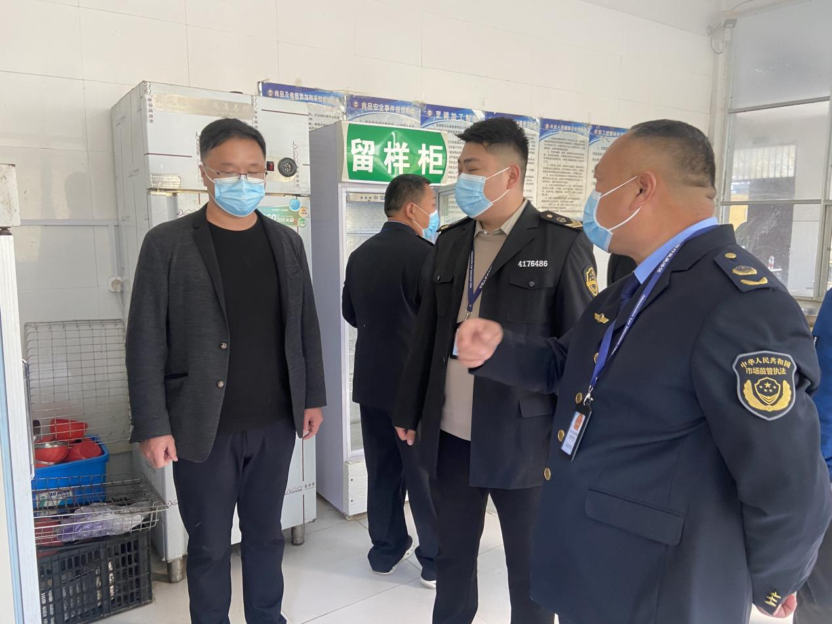
执法人员按照《食品安全法》、《餐饮服务食品安全操作规范》对随机抽取的学校食堂进行检查，主要针对《食品经营许可证》许可情况；食品安全管理机构河人员管理；加工过程控制情况；备餐、供餐与配送检查；餐饮原料控制检查；餐饮具清洗消毒和场所设施清洁维护；食品安全信息进行检查。执法人员当场填写食品生产经营监督检查记录表，并对发现的问题，当场下达责令改正通知书。要求学校负责人进一步增强主体食品安全责任意识，落实校领导陪餐制度等。学校食堂食品安全风险隐患高、社会关注度高，学校主要负责人要切实做好学校食堂食品安全工作，保障好全校食生的饮食安全。

2022年11月1日

